Круиз «Жемчужины Персидского залива» из Дубая

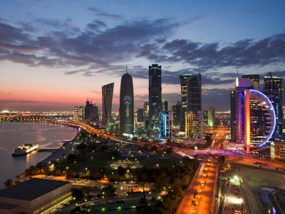
  Стоимость круиза: | от 105 742 руб
  Продолжительность: | 8 дней / 7 ночей
  Судно: | MSC EURIBIA
  Даты заезда:
  Параметры круиза: | Русская группа

Цена круиза на 1 человека

IR1: каюта без окна Deluxe, Fantastica | 105 742 руб
IR2: каюта без окна Deluxe, Fantastica | 107 915 руб
OB: каюта с окном, Bella | 117 696 руб
OO: каюта с окном с ограниченным видом Junior, Fantastica | 119 869 руб
OM2: каюта с окном Junior, Fantastica | 124 216 руб
OR1: каюта с окном Deluxe, Fantastica | 127 477 руб
OL2: каюта с окном Premium, Fantastica | 130 737 руб
BR2: каюта с балконом Deluxe, Fantastica | 142 691 руб
BR3: каюта с балконом Deluxe, Fantastica | 144 865 руб
BB: каюта с балконом, Bella | 133 997 руб
BP: каюта с балконом с ограниченным видом Deluxe, Fantastica | 136 171 руб
BA: каюта с балконом, Aurea | 161 166 руб
SL1: сьют Premium, Aurea | 204 636 руб
SLJ: сьют с террасой и джакузи Premium, Aurea | 237 239 руб
SXJ: гранд сьют с террасой и джакузи, Aurea | 269 841 руб
YC1: сьют Deluxe, Yacht Club | 319 832 руб

Особенности круиза

Круизы по Персидскому заливу на лайнере MSC Euribia
Цены согласно тарифу "Лови волну + напитки"

Программа круиза

День 1 Отправление: 19:00. Страна: ОАЭ
Дубай

Посадка на корабль в порту Дубая.
Отправление из Дубая в 19:00.
День 2 Прибытие: 08:00. Отправление: 18:00. Страна: Катар
Доха

08:00 - Прибытие в порт Дохи.
Свободное время для посещения города или экскурсий.
18:00 - Отправление из порта Дохи.
День 3 Прибытие: 08:00. Отправление: 19:00. Страна: Бахрейн
Бахрейн

08:00 - Прибытие в порт Бахрейна.
Свободное время для посещения города или экскурсий.
19:00 - Отправление из порта Бахрейна.
День 4
День в море

День в море.
Свободное время для посещения мероприятий, развлечений и других возможностей, предлагаемых на борту лайнера MSC EURIBIA
День 5 Прибытие: 07:00. Отправление: 21:00. Страна: ОАЭ
Абу-Даби

07:00 - Прибытие в порт Абу-Даби.
Свободное время для посещения города или экскурсий.
21:00 - Отправление из порта Абу-Даби.
День 6 Прибытие: 08:00. Отправление: 18:00. Страна: ОАЭ
Сир-Бани-Ямс

08:00 - Прибытие в порт Сир-Бани-Ямс.
Свободное время для посещения города или экскурсий.
18:00 - Отправление из порта Сир-Бани-Ямс.
День 7 Прибытие: 09:00. Страна: ОАЭ
Дубай

09:00 - Прибытие в порт Дубая.
Свободное время для посещения города и экскурсий.
Ночная стоянка в Дубае.
День 8 Страна: ОАЭ
Дубай

Высадка с корабля.

Описание круиза

Маршрут: Дубай - Доха - Бахрейн - Абу-Даби - Сир-Бани-Яс - Дубай

В стоимость круиза входит

- портовые сборы
- услуги русскоговорящих представителей на борту
- в ресторане "шведский стол" на станции напитков: холодная, горячая вода, чай 20 часов в сутки, кофе только во время завтрака
- питание в ресторане "шведский стол": ранний завтрак, завтрак, закуски в пиццерии и гриле, обед, ужин, закуски для полуночников, напитки из бара оплачиваются дополнительно
- питание в ресторане a la carte: завтрак, обед, ужин без напитков (оплачиваются дополнительно)
- развлекательные мероприятия на борту (вечерние представления в театре, живая музыка в барах и лаунжах, анимационные представления, дискотека)
- посещение всех общественных помещений лайнера, включая библиотеку, бассейны, джакузи у бассейнов, детский водный парк, тренажерный зал
- спортивные игры: настольный теннис, мини-гольф, шаффлборд
- услуги воспитателей и аниматоров для детей пяти возрастных групп в мини-клубах – от 6 месяцев до 17 лет
- транспортировка багажа в портах начала и окончания круиза
- пользование плавсредствами для посадки и высадки в портах, где лайнер не причаливает к пристани
- только для пассажиров MSC Yacht Club: Пакет напитков Premium Extra Package, мини-бар в сьютах, интернет-пакет Browse Cruise Package (безлимитный доступ на 2 устройства)

Дополнительно оплачивается

- авиаперелет до места начала / конца круиза
- дополнительные ночи в отелях до / после круиза
- трансферы в порт и обратно в первый и последний день
- сервисный сбор
- медицинская страховка
- страховка от невыезда
- напитки (вода, соки, спиртные напитки, коктейли)
- прочие личные расходы
- оформление визы в страны по маршруту круиза

MSC EURIBIA  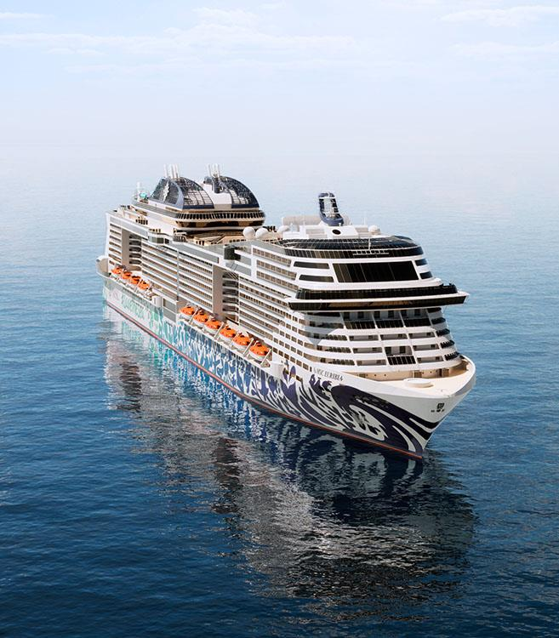 | Технические характеристики:  - Год постройки - 2023  - Водоизмещение - 177 100 тонн  - Длина - 331 м  - Ширина - 43 м  - Количество палу - б19  - Скорость (макс.) - 22,3  - Пассажиры - 6344  - Стабилизаторы качки - Есть  - Каюты - 2419  MSC Euribia – 22-й лайнер флота MSC Cruises, названный в честь древней богини морской силы, которая обуздала ветры, погоду и созвездия, чтобы управлять морями, спущен на воду в июне 2023 года.  Художественное оформление корпуса MSC Euribia отличает особый дизайн #SaveTheSea, который был выбран по итогам всемирного конкурса и символизирует неизменную преданность MSC Cruises морю и стремлению достичь нулевого уровня выбросов в атмосферу к 2050 году.  На MSC Euribia предусмотрено все, чтобы круизное путешествие стало для гостей MSC Cruises настоящим праздником:  - Галерея Euribia – променад под самым протяженным светодиодным куполом в море с ресторанами и бутиками в самом центре лайнера.  - Лаунж Carousel, расположенный в кормовой части судна, откуда открывается потрясающий панорамный вид на океан! Гостей ждут развлекательные мероприятия, в том числе разнообразная живая музыка от самого большого биг-бенда на круизных лайнерах.  - Отличная инфраструктура для юных гостей – внутреннее пространство площадью 700 кв.м, полностью предназначенное для детей и подростков, с семью комнатами, каждая из которых рассчитана на разные возрастные группы от 0 до 17 лет.  - Десять ресторанов, в том числе – пять фирменных ресторанов: Le Grill, стильное французское бистро, meets steakhouse и Kaito Sushi Robatayaki, 21 бар и лаунжи.  - Пять бассейнов и аквапарк Ocean Cay – один из самых больших и тщательно продуманных аквапарков на море, с тремя водными горками для бесконечного веселья. В аквапарке с комфортом могут одновременно разместиться более 1000 человек. Площадь основного бассейна – 1700 кв.м.  - Театр Delphi на 945 мест с развлекательной программой мирового уровня каждый вечер в течение недели.  - Балийский MSC Aurea Spa с эксклюзивной термальной зоной с сауной, паровой баней и гидромассажем, профессиональным парикмахерским и маникюрным салоном, а также огромным выбором массажей и косметических процедур.  - MSC Yacht Club для самых взыскательных путешественников: лучшее расположение кают в специальной зоне, доступной только для членов клуба, круглосуточные услуги дворецкого, отдельный ресторан и лаунж-зоны, отдельный бассейн и гидромассажные ванны, доступ в термальную зону MSC Aurea Spa.  - Для любителей искусства – произведение известного британского художника Джулиана Опи «Улица. 2023» в баре l'Atelier du Voyageur, заказанное специально для MSC Euribia – представляет собой большой светодиодный экран размером 11 х 2 м с изображением ходячих фигур в характерном стиле художника.  Природоохранные технологии на MSC Euribia  - Двигатели на сжиженном природном газе – лайнеру не требуются системы очистки выхлопных газов;  - Снижение выбросов вредных веществ в атмосферу на 90%;  - Энергетическая связь «берег – судно», позволяющая отключать судовые двигатели и подключаться к местным электроэнергетическим системам в тех портах, которые располагают подобной инфраструктурой;  - Усовершенствованные системы очистки сточных вод;  - Система управления подводным излучаемым шумом – снижено потенциальное акустическое воздействие на морскую фауну;  - Энергоэффективное оборудование, способствующим оптимизации использования двигателя: «умная» вентиляция и усовершенствованная система кондиционирования воздуха, которые повторно распределяют тепло и холод, что позволяет снизить количество потребляемой энергии;  - На лайнере используется светодиодное освещение, управляемое «умными» системами для снижения потребления электроэнергии.  Услуги на борту  Сервис  Информационный офис, круглосуточное обслуживание в каюте, прачечная/химчистка, медпункт.  Рестораны  Десять ресторанов, в том числе – пять фирменных ресторанов: Le Grill, стильное французское бистро, meets steakhouse и Kaito Sushi Robatayaki и новинка Hola! Tacos Cantina – концепция уличной еды латиноамериканской и мексиканской кухни.  Бары и лаунжи  21 бар и лаунжи: лаунж на корме, коктейль-бар, шампань-бар, открытый бар, бар-мороженое, кофе-бар, спорт-бар, сигарная комната и т.д  Развлечения  Аквапарк, театр, казино, дискотека/ночной клуб, зона магазинов, игровые площадки для детей, симулятор «Формулы-1», гималайский мост, библиотека, фотогалерея, комната для игр в карты, комната для видеоигр.  СПА и релакс  Спортивная площадка, тренажерный зал, MSC Aurea Spa, парикмахерская, барбершоп, беговая дорожка, солярий, спортивный центр.  Бассейны  Главный бассейн, бассейн на корме, крытый бассейн, отдельный бассейн и гидромассажные ванны в MSC Yacht Club, водные горки, аквапарк.  Конференц-залы  Бизнес-центр / конференц-залы, оборудованные салоны / бары.  Во всех каютах  Ванная комната, интерактивное ТВ, телефон, фен, мини-бар, сейф, кондиционер, беспроводной Интернет (оплачивается дополнительно).
Сьют Royal Yacht Club (YC3) | 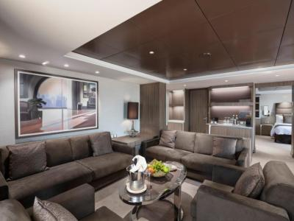  Размещение  - Возможно 2-, 3- и 4-местное размещение.  - Основные спальные места: две кровати, поставленные вместе или раздельно по вашему желанию.  - Дополнительные спальные места: раскладной двуспальный диван.  В каюте  - Балкон со столовой группой и персональным джакузи.  - Зона гостиной с диваном.  - Гардеробная.  - Ванная комната с ванной.  - Интерактивное TV, телефон, фен, мини-бар (включен в стоимость), сейф, кондиционер, кофемашина.  - Виртуальный персональный круизный ассистент ZOE.  - Беспроводный интернет (безлимитный интернет-пакет Browse cruise package на 2 устройства).
Сьют с джакузи Duplex Yacht Club (YJD) | 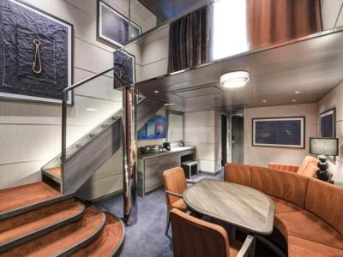  Площадь и расположение  - Каюта — около 59м  - Балкон — около 23м  Двухуровневая каюта.  Размещение  - Возможно 2-, 3- и 4-местное размещение.  - Основные спальные места: две кровати на втором уровне каюты, поставленные вместе или раздельно по вашему желанию.  - Дополнительные спальные места: двуспальный раскладной диван.  В каюте  - Большой балкон с персональным джакузи.  - Зона гостиной с диваном.  - 2 гардеробные.  - 2 ванные комнаты (одна – с ванной, вторая – с душевой кабиной).  - Интерактивное TV, 2 телефона, фен, мини-бар, сейф, кондиционер, кофемашина.  - Виртуальный персональный круизный ассистент ZOE.  - Беспроводный интернет (безлимитный интернет-пакет Browse cruise package на 2 устройства).
Сьют Duplex Yacht Club (YCD) | Площадь  Двухуровневая каюта.  Около 59 м² (плюс балкон около 22 м²).  Размещение  - Возможно 2-, 3- и 4-местное размещение.  - Основные спальные места: две кровати на втором уровне каюты, поставленные вместе или раздельно по вашему желанию.  - Дополнительные спальные места: двуспальный раскладной диван.  В каюте  - Большой балкон с персональным джакузи.  - Зона гостиной с диваном.  - 2 гардеробные.  - 2 ванные комнаты (одна – с ванной, вторая – с душевой кабиной).  - Интерактивное TV, 2 телефона, фен, мини-бар, сейф, кондиционер.  - Виртуальный персональный круизный ассистент ZOE.  - Беспроводный интернет (безлимитный интернет-пакет Browse cruise package на 2 устройства).
Сьют Deluxe Yacht Club (YC1) | 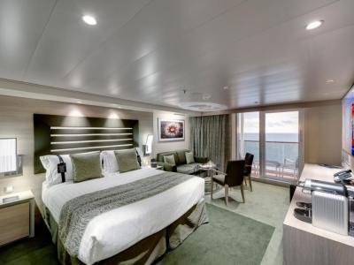  Площадь и расположение  - Каюта — около 29м  - Балкон — около 5м  Размещение  - Возможно 2-, 3- и 4-местное размещение.  - Основные спальные места: две кровати, поставленные вместе или раздельно по вашему желанию.  - Дополнительные спальные места: раскладной диван.  В каюте  - Балкон.  - Зона гостиной с диваном.  - Ванная комната с душевой кабиной.  - Интерактивное TV, телефон, фен, мини-бар (включен в стоимость), сейф, кондиционер, кофемашина.  - Виртуальный персональный круизный ассистент ZOE.  - Беспроводный интернет (безлимитный интернет-пакет Browse cruise package на 2 устройства).
Сьют внутренний Yacht Club (YIN) | 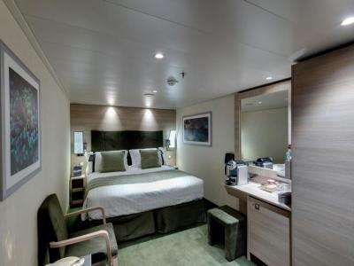  Площадь и расположение  - Каюта — около 17м  Размещение  - Возможно 2-местное размещение.  - Основные спальные места: две кровати, поставленные вместе или раздельно по вашему желанию.  В каюте  - Каюта без окна.  - Ванная комната с душем.  - Интерактивное TV, телефон, фен, мини-бар (включен в стоимость), сейф, кондиционер, кофемашина.  - Виртуальный персональный круизный ассистент ZOE.  - Беспроводный интернет (безлимитный интернет-пакет Browse cruise package на 2 устройства).
Гранд сьют с террасой и джакузи Aurea (SXJ) | 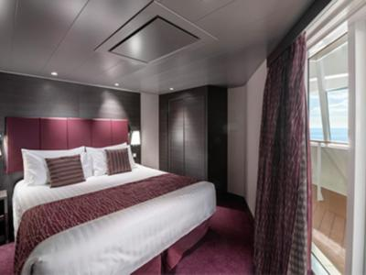  Площадь и расположение  - Каюта — около 39м  - Балкон — около 36м  Размещение  - Возможно 2-, 3- и 4-местное размещение.  - Основные спальные места: две кровати, поставленные вместе или раздельно по вашему желанию.  - Дополнительные спальные места: раскладной диван.  В каюте  - Угловой балкон с персональным джакузи.  - Зона гостиной с диваном.  - Ванная комната с душем.  - Интерактивное TV, телефон, фен, мини-бар, сейф, кондиционер.  - Виртуальный персональный круизный ассистент ZOE.  - Беспроводной Интернет (оплачивается дополнительно).
Сьют с террасой и джакузи Premium Aurea (SLJ) | Площадь и расположение  - Каюта — около 27м  - Балкон — около 26-30м  Размещение  - Возможно 2-, 3- и 4-местное размещение.  - Основные спальные места: две кровати, поставленные вместе или раздельно по вашему желанию.  - Дополнительные спальные места: раскладной диван.  В каюте  - Угловой балкон с персональным джакузи.  - Ванная комната с душевой кабиной.  - Зона гостиной с диваном.  - Интерактивное TV, телефон, фен, мини-бар, сейф, кондиционер.  - Виртуальный персональный круизный ассистент ZOE.  - Беспроводной Интернет (оплачивается дополнительно).
Сьют Premium Aurea (SL1) | 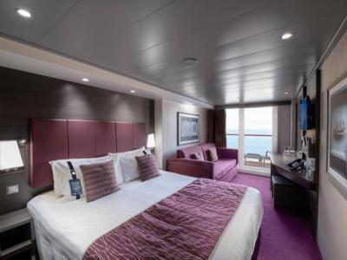  Площадь и расположение  - Каюта — около 25м  - Балкон — около 3-14м  Размещение  - Возможно 2-, 3-, 4-, 5- и 6-местное размещение.  - Основные спальные места: две кровати, поставленные вместе или раздельно по вашему желанию.  - Дополнительные спальные места: раскладной диван и двухъярусная кровать.  В каюте  - Балкон.  - Ванная комната с ванной.  - Интерактивное TV, телефон, фен, мини-бар, сейф, кондиционер.  - Виртуальный персональный круизный ассистент ZOE.  - Беспроводной Интернет (оплачивается дополнительно).
Каюта с балконом Aurea (BA) | 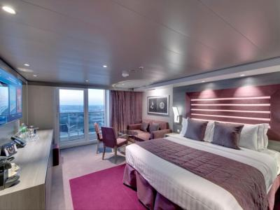  Площадь и расположение  - Каюта — около 17м  - Балкон — около 6м  Размещение  - Возможно 2-, 3- и 4-местное размещение.  - Основные спальные места: две кровати, поставленные вместе или раздельно по вашему желанию.  - Дополнительные спальные места: раскладной диван, двухъярусная кровать или откидные кровати над основными спальными местами.  В каюте  - Балкон.  - Ванная комната с душем.  - Интерактивное TV, телефон, фен, мини-бар, сейф, кондиционер.  - Виртуальный персональный круизный ассистент ZOE.  - Беспроводной Интернет (оплачивается дополнительно).
Каюта с балконом c ограниченным видом Deluxe Fantastica (BP) | Площадь и расположение  - Каюта — около 17м  - Балкон — около 6м  Размещение  - Возможно 2-, 3- и 4-местное размещение.  - Основные спальные места: две кровати, поставленные вместе или раздельно по вашему желанию.  - Дополнительные спальные места: раскладной диван, двухъярусная кровать или откидные кровати над основными спальными местами.  В каюте  - Балкон с ограниченным видом.  - Ванная комната с душем.  - Интерактивное TV, телефон, фен, мини-бар, сейф, кондиционер.  - Виртуальный персональный круизный ассистент ZOE.  - Беспроводной Интернет (оплачивается дополнительно).
Каюта с балконом Deluxe Fantastica (BR3) | Площадь и расположение  - Каюта — около 17м  - Балкон — около 6м  Размещение  - Возможно 2-, 3- и 4-местное размещение.  - Основные спальные места: две кровати, поставленные вместе или раздельно по вашему желанию.  - Дополнительные спальные места: раскладной диван, двухъярусная кровать или откидные кровати над основными спальными местами.  В каюте  - Балкон.  - Ванная комната с душем.  - Интерактивное TV, телефон, фен, мини-бар, сейф, кондиционер.  - Виртуальный персональный круизный ассистент ZOE.  - Беспроводной Интернет (оплачивается дополнительно).
Каюта с балконом Deluxe Fantastica (BR2) | Площадь и расположение  - Каюта — около 17м  - Балкон — около 6м  Размещение  - Возможно 2-, 3- и 4-местное размещение.  - Основные спальные места: две кровати, поставленные вместе или раздельно по вашему желанию.  - Дополнительные спальные места: раскладной диван, двухъярусная кровать или откидные кровати над основными спальными местами.  В каюте  - Балкон.  - Ванная комната с душем.  - Интерактивное TV, телефон, фен, мини-бар, сейф, кондиционер.  - Виртуальный персональный круизный ассистент ZOE.  - Беспроводной Интернет (оплачивается дополнительно).
Каюта с балконом Deluxe Fantastica (BR1) | Площадь и расположение  - Каюта — около 17м  - Балкон — около 6м  Размещение  - Возможно 2-, 3- и 4-местное размещение.  - Основные спальные места: две кровати, поставленные вместе или раздельно по вашему желанию.  - Дополнительные спальные места: раскладной диван, двухъярусная кровать или откидные кровати над основными спальными местами.  В каюте  - Балкон.  - Ванная комната с душем.  - Интерактивное TV, телефон, фен, мини-бар, сейф, кондиционер.  - Виртуальный персональный круизный ассистент ZOE.  - Беспроводной Интернет (оплачивается дополнительно).
Каюта с балконом одноместная Studio Fantastica (BS) | 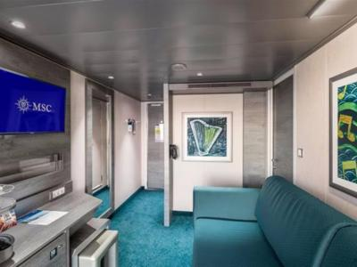  Площадь и расположение  - Каюта — около 12м  - Балкон — около 4м  Размещение  - Возможно только одноместное размещение.  - Основное спальное место: одноместная кровать / или двухъярусная кровать или диван, трансформирующийся в двухъярусную кровать.  В каюте  - Балкон.  - Ванная комната с душем.  - Интерактивное TV, телефон, фен, мини-бар, сейф, кондиционер.  - Виртуальный персональный круизный ассистент ZOE.  - Беспроводной Интернет (оплачивается дополнительно).
Каюта с балконом Bella (BB) | Размещение  - Возможно 2-, 3- и 4-местное размещение.  - Основные спальные места: две кровати, поставленные вместе или раздельно по вашему желанию.  - Дополнительные спальные места: раскладной диван, двухъярусная кровать или откидные кровати над основными спальными местами.  В каюте  - Балкон.  - Ванная комната с душем.  - Интерактивное TV, телефон, фен, мини-бар, сейф, кондиционер.  - Виртуальный персональный круизный ассистент ZOE.  - Беспроводной Интернет (оплачивается дополнительно).
Каюта с окном Premium Fantastica (OL2) | 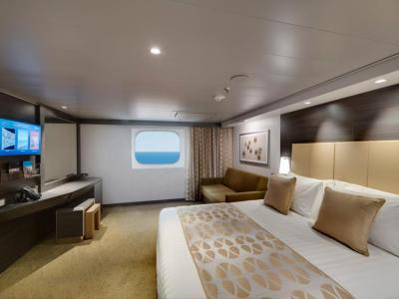  Площадь и расположение  - Каюта — около 25м  Размещение  - Возможно 2-, 3-, 4-, 5- и 6-местное размещение.  - Основные спальные места: две кровати, поставленные вместе или раздельно по вашему желанию.  - Дополнительные спальные места: откидные кровати над основными спальными местами или раскладной диван.  В каюте  - Окно (не открывается).  - Ванная комната с душем.  - Интерактивное TV, телефон, фен, мини-бар, сейф, кондиционер.  - Виртуальный персональный круизный ассистент ZOE.  - Беспроводной Интернет (оплачивается дополнительно).
Каюта с окном Deluxe Fantastica (OR1) | Площадь и расположение  - Каюта — около 16м  ПЛОЩАДЬ И РАСПОЛОЖЕНИЕ  - Каюта - около 15-16 кв.м  - Палубы: 5, 9  РАЗМЕЩЕНИЕ  - Возможно 2-, 3- и 4-местное размещение.  - Основные спальные места: две кровати, поставленные вместе или раздельно по вашему желанию.  - Дополнительные спальные места: двухъярусная кровать или диван, трансформирующийся в двухъярусную кровать, и/или раскладной диван.  В КАЮТЕ  - Окно (не открывается).  - Ванная комната с душем.  - Интерактивное TV, телефон, фен, мини-бар, сейф, кондиционер.  - Беспроводной Интернет (оплачивается дополнительно).
Каюта с окном Junior Fantastica (OM2) | Площадь и расположение  - Каюта — около 12м  Размещение  - Возможно 2-местное размещение.  - Основные спальные места: две кровати, поставленные вместе или раздельно по вашему желанию.  В каюте  - Окно (не открывается).  - Ванная комната с душем.  - Интерактивное TV, телефон, фен, мини-бар, сейф, кондиционер.  - Виртуальный персональный круизный ассистент ZOE.  - Беспроводной Интернет (оплачивается дополнительно).
Каюта с окном с ограниченным видом Junior Fantastica (OO) | Площадь и расположение  - Каюта — около 12м  Размещение  - Возможно 2-местное размещение.  - Основные спальные места: две кровати, поставленные вместе или раздельно по вашему желанию.  В каюте  - Окно (не открывается, ограниченный вид из окна).  - Ванная комната с душем.  - Интерактивное TV, телефон, фен, мини-бар, сейф, кондиционер.  - Виртуальный персональный круизный ассистент ZOE.  - Беспроводной Интернет (оплачивается дополнительно).
Каюта с окном Bella (OB) | РАЗМЕЩЕНИЕ  - Возможно 2-, 3- и 4-местное размещение.  - Основные спальные места: две кровати, поставленные вместе или раздельно по вашему желанию.  - Дополнительные спальные места: двухъярусная кровать или диван, трансформирующийся в двухъярусную кровать, и/или раскладной диван.  В КАЮТЕ  - Окно (не открывается).  - Ванная комната с душем.  - Интерактивное TV, телефон, фен, мини-бар, сейф, кондиционер.  - Беспроводной Интернет (оплачивается дополнительно).
Каюта без окна Deluxe Fantastica (IR2) | 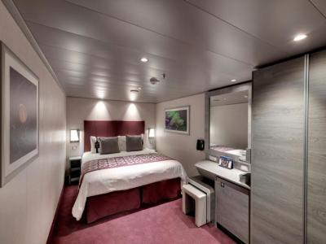  Площадь и расположение  - Каюта — около 17м  ПЛОЩАДЬ И РАСПОЛОЖЕНИЕ  - Каюта - около 15 кв.м  - Палубы: 15, 16, 18, 19, 20, 21  РАЗМЕЩЕНИЕ  - Возможно 2-, 3- и 4-местное размещение.  - Основные спальные места: две кровати, поставленные вместе или раздельно по вашему желанию.  - Дополнительные спальные места: откидные кровати над основными спальными местами.  В КАЮТЕ  - Каюта без окна.  - Ванная комната с душем.  - Интерактивное TV, телефон, фен, мини-бар, сейф, кондиционер.  - Беспроводной Интернет (оплачивается дополнительно).
Каюта без окна Deluxe Fantastica (IR1) | Площадь и расположение  - Каюта — около 17м  ПЛОЩАДЬ И РАСПОЛОЖЕНИЕ  - Каюта - около 15-16 кв.м  - Палубы: 5, 9, 10, 11, 12, 14  РАЗМЕЩЕНИЕ  - Возможно 2-, 3- и 4-местное размещение.  - Основные спальные места: две кровати, поставленные вместе или раздельно по вашему желанию.  - Дополнительные спальные места: откидные кровати над основными спальными местами.  В КАЮТЕ  - Каюта без окна.  - Ванная комната с душем.  - Интерактивное TV, телефон, фен, мини-бар, сейф, кондиционер.  - Беспроводной Интернет (оплачивается дополнительно).
Каюта без окна одноместная Studio Fantastica (IS) | 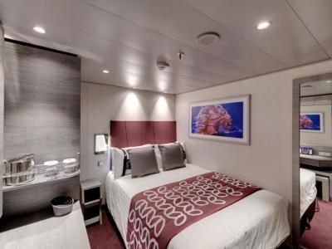  Площадь и расположение  - Каюта — около 12м  ПЛОЩАДЬ И РАСПОЛОЖЕНИЕ  - Каюта - около 10 кв.м  - Палубы: 11, 14, 16, 19.  РАЗМЕЩЕНИЕ  - Возможно только 1-местное размещение.  - Основное спальное место: большая одноместная кровать.  В КАЮТЕ  - Каюта без окна.  - Ванная комната с душем.  - Интерактивное TV, телефон, фен, мини-бар, сейф, кондиционер.  - Беспроводной Интернет (оплачивается дополнительно).
Каюта без окна Bella (IB) | Размещение  - Возможно 2-, 3- и 4-местное размещение.  - Основные спальные места: две кровати, поставленные вместе или раздельно по вашему желанию.  - Дополнительные спальные места: откидные кровати над основными спальными местами.  В каюте  - Каюта без окна.  - Ванная комната с душем.  - Интерактивное TV, телефон, фен, мини-бар, сейф, кондиционер.  - Виртуальный персональный круизный ассистент ZOE.  - Беспроводной Интернет (оплачивается дополнительно).

